**TRƯỜNG ĐẠI HỌC CÔNG NGHỆ THÔNG TIN VÀ TRUYỀN THÔNG**

**KHOA CÔNG NGHỆ THÔNG TIN**



**BÁO CÁO BÀI TẬP NHÓM**

**MÔN HỌC: PHÁT TRIỂN PHẦN MỀM THEO PHƯƠNG PHÁP HƯỚNG ĐỐI TƯỢNG**

Giảng viên hướng dẫn: Trần Hải Thanh

Sinh viên thực hiện:

1. Giàng A Đại (Trưởng nhóm)

2. Vũ Đại Dương

3. Phạm Quốc Hưng

4. Bùi Xuân Hoạch

5. Triệu Đức Mạnh

Lớp: CNTT K20P

**Thái Nguyên, năm 2024**

**Mục Lục**

**Mở đầu** 2

**CHƯƠNG 1: KHẢO SÁT PHÂN TÍCH THIẾT KẾ HỆ THỐNG CỬA HÀNG BÁN GIÀY** 3

**2.1.** **Khảo sát hệ thống** 3

**2.1.1.** **Tổng quan về cửa hàng bán giày Shoes Shop** 3

**2.1.2.** **Đánh giá hiện trạng** 4

**2.2.** **Phân tích thiết kết hệ thống** 5

**2.2.1.** **Bài toán** 5

**2.2.2.** **Các chức năng của hệ thống** 6

**2.2.3.** **Biểu đồ Use case** 6

# **Mở đầu**

# **CHƯƠNG 1: KHẢO SÁT PHÂN TÍCH THIẾT KẾ HỆ THỐNG CỬA HÀNG BÁN GIÀY**

* 1. **Khảo sát hệ thống** 
     1. **Tổng quan về cửa hàng bán giày Shoes Shop**

Cửa hàng bán giày “**ShoesShop**” chuyên bán các loại giày của các hãng như: **Nike, Adidas, Balenciaga, Converse…**

Tiêu chí hoạt động của cửa hàng là làm sao để sản phẩm đến tay người dùng với giá hợp lí nhất thị trường và chất lượng cũng phải đảm bảo. giữ uy tín với khách hàng luôn là phương châm hoạt động của cửa hàng.

Hiện tại cửa hàng chỉ phục vụ cho những khách hàng đến mua hàng trực tiếp tại cửa hàng

* Mô tả quá trình hoạt động của cửa hàng

- Khi khách đến mua hàng tại cửa hàng, chủ cửa hàng sẽ tư vấn cho khách hàng về các loại đồ thể thao có bán tại cửa hàng. Nếu khách hàng mua thì sẽ thanh toán tại quầy và nhận hóa đơn mua hàng. Hóa đơn bao gồm các thông tin: số hóa đơn, ngày lập, mã khách hàng, tên khách hàng, số điện thoại, địa chi, mã sản phẩm, tên sản phẩm, màu, chất liệu, mã nhà cung cấp, số lượng, đơn giá, tổng tiền, chủ cửa hàng lập hóa đơn. Hóa đơn này sẽ được tự động lưu vào máy tính của bộ phận bán hàng. Cuối ngày quản lý bộ phận bán hàng và kinh doanh online phải nộp báo cáo về thông tin lượng hàng đã bán: loại hàng hóa, mã sản phẩm, số lượng, đơn giá, số lượng hóa đơn, giá trị từng hóa đơn, tổng giá trị hóa đơn...

* Quy trình nhập hàng
* Nhà cung cấp gửi thông tin hàng và thông tin nhà cung cấp. Thông tin hàng bao

gồm: loại hàng, tên hàng,màu sắc, size, giá nhập, giá bán dự kiến, ảnh sản phẩm.

- Thông tin nhà cung cấp được lưu lại: Tên nhà cung cấp, địa chỉ, số điện thoại, ghi chú.

- Chủ cửa hàng có chức vụ nhập dựa vào nhu cầu thị trường và đơn đặt hàng từ khách hàng để lên danh sách các hàng cần nhập rồi lập đơn hàng nhập, trình lên chủ cửa

hàng xem xét và duyệt, đơn đặt hàng sau khi được duyệt sẽ được gửi tới nhà cung

cấp, nhà cung cấp xác nhận đơn hàng, những mặt hàng có thể đáp ứng được theo

đơn đặt hàng. Hai bên sẽ thỏa thuận ngày giao hàng.

- Đến ngày giao hàng nhận hàng từ nhà cung cấp, chủ cửa hàng lập phiếu nhập. Kiểmtra số lượng và chất lượng sản phẩm.Hàng đạt yêu cầu sẽ được đánh mã, chụp ảnh và nhập kho. Các sản hàng lỗi sẽ được chủ cửa hàng hoàn trả lại nhà cung cấp.

Thông tin được ghi lại: Tên sản phẩm, size, số lượng nhập, đơn giá, người nhập,

tổng tiền, hình thức thanh toán..

* Quy trình bán hàng
* Các sản phẩm được phân loại.
* Thông tin sản phẩm được lưu trong hệ thống và trưng bày sản phẩm tại cửa hàng.
* Khách hàng tiếp nhận thông tin hàng trực tiếp tại cửa hàng.
* Bán hàng bao gồm các hình thức: Bán sỉ; Bán lẻ tại cửa hàng.
* Quá trinh bán được mô tả như sau:
* Khách hàng đưa ra yêu cầu mua hàng. Chủ cửa hàng sẽ kiểm tra thông tin

chi tiết hàng, còn hàng hay không rồi báo chi tiết sản phẩm, giá bán cho khách hàng. Khách hàng xác nhận mua hàng và cung cấp thông tin khách hàng. Nhân viên tiếp nhận thông tin và lập phiếu xuất. Sau đó xuất hàng và thanh toán. Thông tin được ghi lại: số hóa đơn, ngày bán, Tên nhân viên, loại sản phẩm, tên sản phẩm, size, màu sắc, hãng sản xuất, số lượng, đơn giá, thành tiền, hình thức thanh toán Thông tin khách hàng được ghi lại: Tên khách hàng, giới tính, địa chỉ, sđt, size, người liên hệ, ghi chú.

* Nhận đặt hàng: Khách có nhu cầu mua hàng nhưng hiện tại không có sẵn trong kho thì nhân viên sẽ được ghi lại thông tin phiếu khách đặt hàng. Chủ cửa hàng theo dõi hàng về có sản phẩm khách đạt thì báo lại cho khách. Khách hàng xác nhận mua hàng đặt sau đó chủ cửa hàng sẽ lập phiếu xuất, xuất hàng và thanh toán cho khách. Khi hàng về sẽ thông báo lại cho khách hàng đến nhận thanh toán tiền hàng và hóa đơn.

Thông tin sẽ được ghi lại: Tên khách hàng, sđt, loại sản phẩm, side, màu, ngày đặt hàng

* + 1. **Đánh giá hiện trạng**

1. **Kinh doanh truyền thống**

* **Ưu điểm:**
* Khách hàng và cửa hàng sẽ an tâm hơn khi mua hàng và gặp trục trặc gì về sản phẩm thì có thể mang ra cửa hàng xem và đổi trả ngay
* Không sợ lừa đảo, các dịch vụ được giao dịch trực tiếp giữa người bán và người mua
* không mất thời gian chờ đợi vận chuyển cũng như chi phí vận chuyển hàng. vì người mua đến trực tiếp cửa hàng để mua.
* Nhược điểm:
* Vốn đầu tư lớn, phải đầu tư mặt bằng, kệ tủ … chi phí cố định cao.
* Tốn kém chi phí do thuê nhiều nhân viên
* Liên tục phải ở cửa hàng để quản lí hoạt động của cửa hàng từ sản phẩm, kho hàng đến nhân viên
* Chi phí cho quảng cáo sản phẩm và thương hiệu lớn
* Thời gian bán hàng cố định, sẽ bị hạn chế về mặt thời gian
* Không giang diện tích chỉ đủ 1 lượng người vào nhất định trong 1 thời điểm

=> Từ những đánh giá trên ta cũng không thể không phủ nhận về mặt ưu điểm vượt trội của bán hàng truyền thống nhưng với sự phát triển của công nghệ nếu chỉ bán hàng theo cách truyền thống thì sẽ bị thục lùi phía sau khó cạnh tranh trực tiếp với các đối thủ đã biết áp dụng công nghệ vào kinh doanh. Từ đó em đã đề ra biện pháp khắp phục những nhược điểm của việc kinh doanh truyền thống đó là xây dựng hệ thống quản lí cho cửa hàng

* 1. **Phân tích thiết kết hệ thống**
     1. **Bài toán**

Xây dựng hệ thống quản lí cửa hàng bán giày cho cửa hàng “**ShoesShop”**. với các hoạt động được mô tả như sau:

* **Chủ cửa hàng có thể**:
* Quản lí sản phẩm bao gồm (thêm, xóa, sửa thông tin sản phẩm).
* Quản lí đơn hàng gồm (Xem thông tin về đơn hàng, giỏ hàng)
* Quản lí nhập hàng (Xóa, xác nhận phiếu nhập, xem thông tin phiếu nhập)
* Quản lí thống kê bao gồm (thống kế tổng doanh thu, thống kê tổng sản phẩm)
  + 1. **Các chức năng của hệ thống**

1. **Các chức năng của hệ thống**

|  |  |  |
| --- | --- | --- |
| stt | Chức năng | Mô tả |
| 1 | Quản lí sản phẩm | Quản lí thông tin hình ảnh sản phẩm, người quản lí có thế upload hình ảnh sản phẩm nhập thông tin mô tả sản phẩm cùng vơi tính năng , giá cả, số lượng, và các chức năng thêm, sửa, xóa, tìm kiếm sản phẩm |
| 2 | Quản lí bán hàng | Người quản lí có thế thêm, xóa ,xem thông tin về giỏ hàng ,in hóa đơn |
| 3 | Thống kê | Người quản lí xem thống kê doanh thu, xem thống kê các sản phẩm trong cửa hàng |
| 4 | Quản lí nhập | Người quản lí có thể chọn loại sản phẩm, nhập, xóa sản phẩm nhập |
| 5 | Quản lí người dùng | Người quản lí có thể thêm,sửa,xóa, tìm kiếm người dùng |

* + 1. **Biểu đồ Use case**

1. **Biểu đồ Use case tổng quát cho hệ thống**

* Use case gồm 1 tác nhân chính là:người quản lí
* **Uese case:**
* **Tác nhân người quản lí:**
* Quản lí sản phẩm bao gồm (thêm, xóa, sửa thông tin sản phẩm, tìm kiếm sản phẩm).
* Quản lí bán hàng gồm (Xem thông tin về giỏ hàng, thêm,xóa giỏ hàng, in hóa đơn)
* Quản lí nhập hàng (Xóa,nhập sản phẩm đã nhập)
* Quản lí thống kê bao gồm (thống kế tổng doanh thu, thống kê tổng sản phẩm )
* Quản lí khách hàng bao gồm(thêm ,sửa,xóa thông tin khách hàng, tìm kiếm khách hàng)

1. **Biểu đồ Use case phân rã**
2. **Biểu đồ Use case tổng quát của hệ thống**

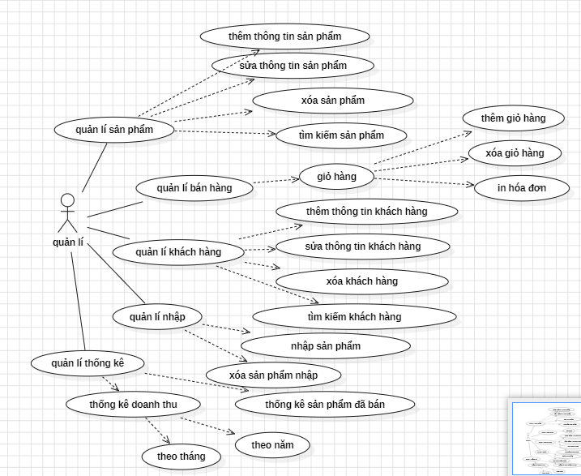

**=Hình 1.2: biểu đồ Use case tổng quát cho hệ thống**

1. **Kịch bản các use case của người quản lí**

* **Kịch bản cho chức năng quản lí sản phẩm**

**Tóm tắt:** chức năng này hoạt động khi người quản lí đã à ở giao diện sản phẩm gồm(thêm,sửa,xóa,tìm kiếm sản phẩm), ở giao diện khách hàng gồm(thêm,sửa,xóa,tìm kiếm khách hàng)

* **Kịch bản cho chức năng “thêm sản phẩm, khách hàng”**
* **Tên use case:** thêm (sản phẩm,khách hàng)
* **Tác nhân chính:** người quản lí
* **Mức: 3**
* **Chịu trách nhiệm:** người quản lí
* **Tiền điều kiện:** người quản lí đã đang ở giao diện sản, ở giao diện khách hàng
* **Đảm bảo tối thiểu:** csdl không có sự thay đổi
* **Đảm bảo thành công:** csdl thêm (sản phẩm,khách hàng) mới thành công
* **Kích hoạt:** người quản lí chọn chức năng thêm (sản phẩm, khách hàng)
* **Kịch bản:**

**Dòng sự kiện chính**

* + - * 1. Hệ thống hiểm thị form nhập thông tin (sản phẩm, khách hàng) cần thiết
        2. người quản lí nhập thông tin và bấm nút thêm
        3. Hệ thống thông báo đã thêm mới (sản phẩm, khách hàng) thành công
        4. người quản lí thoát khỏi chức năng

**Dòng sự kiện phụ**

**b.1.** Hệ thống kiểm tra thông tin nhập không hợp lệ

**b.**2. Quay lại bước **a**

* **Biểu đồ trình tự cho chức năng thêm sản phẩm và khách hàng**

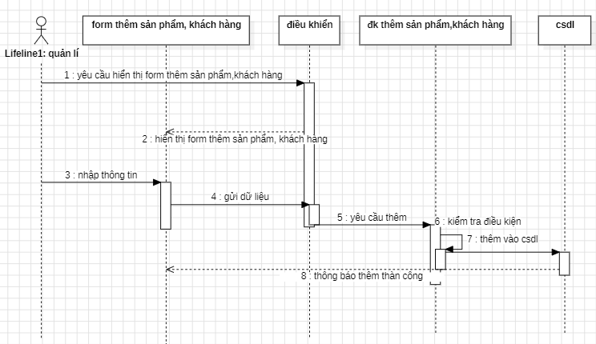

* **Biểu đồ hoạt động**

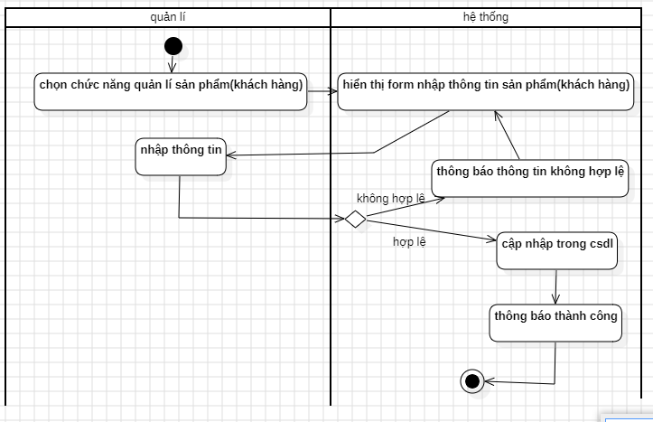

* **Kịch bản cho chức năng “sửa sản phẩm, khách hàng”**
* **Tên use case:** sửa(sản phẩm,khách hàng)
* **Tác nhân chính:** người quản lí
* **Mức: 3**
* **Chịu trách nhiệm:** người quản lí
* **Tiền điều kiện:** người quản lí đã đang ở giao diện sản phẩm, ở giao diện khách hàng
* **Đảm bảo tối thiểu:** csdl không có sự thay đổi
* **Đảm bảo thành công:** csdl sửa(sản phẩm,khách hàng) mới thành công
* **Kích hoạt:** người quản lí chọn chức năng sửa(sản phẩm, khách hàng)
* **Kịch bản:**

**Dòng sự kiện chính**

1. Hệ thống hiển thị danh sách sản phẩm,khách hàng cần sửa
2. người quản lí chọn sản phẩm,khách hàng cần sửa
3. Hệ thống hiểm thị form thông tin (sản phẩm, khách hàng)
4. người quản lí sửa lại thông tin và bấm nút sửa
5. Hệ thống thông báo đã sửa (sản phẩm, khách hàng) thành công
6. người quản lí thoát khỏi chức năng

**Dòng sự kiện phụ**

**d.1.** Hệ thống kiểm tra thông tin nhập không hợp lệ

**d.2**. Quay lại bước **a**

**- biểu đồ trình tự**

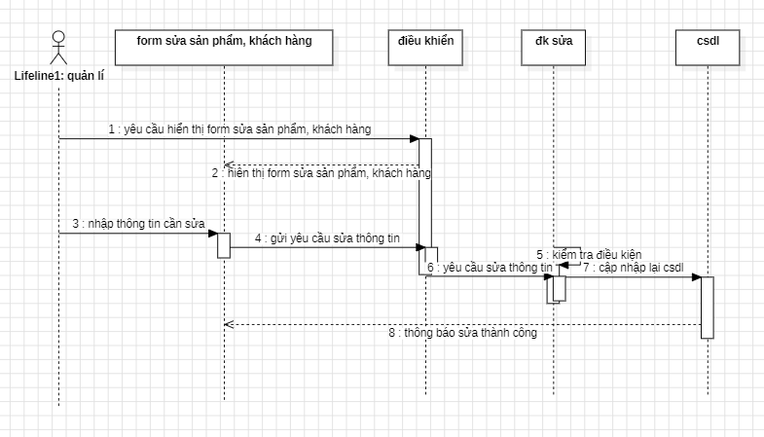

* **biểu đồ hoạt động**

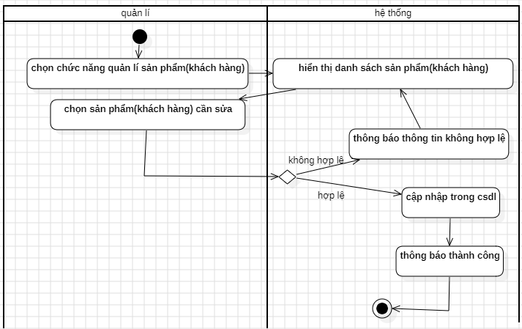

* **Kịch bản cho chức năng “xóa sản phẩm, khách hàng”**
* **Tên use case:** xóa(sản phẩm,khách hàng)
* **Tác nhân chính:** người quản lí
* **Mức: 3**
* **Chịu trách nhiệm:** người quản lí
* **Tiền điều kiện:** người quản lí đã đang ở giao diện sản phẩm v, ở giao diện khách hàng
* **Đảm bảo tối thiểu:** csdl không có sự thay đổi
* **Đảm bảo thành công:** csdl xóa(sản phẩm,khách hàng) mới thành công
* **Kích hoạt:** người quản lí chọn chức năng xóa(sản phẩm, khách hàng)
* **Kịch bản:**

**Dòng sự kiện chính**

Hệ thống hiểm thị danh sách (sản phẩm, khách hàng)

người quản lí chọn sản phẩm,khách hàng cần xóa

Hệ thống hiểm thị thông báo xác nhận xóa

Hệ thống thông báo đã xóa (sản phẩm, khách hàng) thành công

người quản lí thoát khỏi chức năng

* **biểu đồ trình tự**

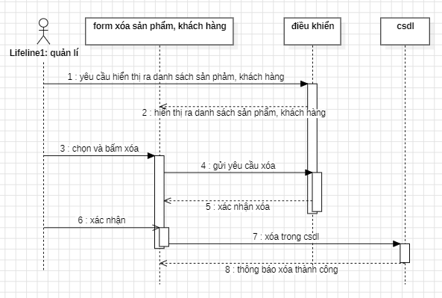

* **Biểu đồ hoạt động**

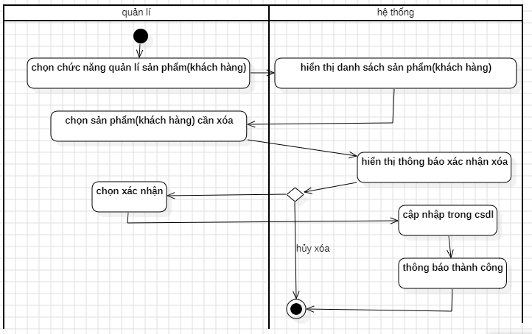

* **Kịch bản cho chức năng “tìm kiếm sản phẩm, khách hàng”**
* **Tên use case:** tìm kiếm (sản phẩm,khách hàng)
* **Tác nhân chính:** người quản lí
* **Mức: 3**
* **Chịu trách nhiệm:** người quản lí
* **Tiền điều kiện:** người quản lí đã đang ở giao diện sản phẩm, ở giao diện khách hàng
* **Đảm bảo tối thiểu:** chưa tìm được sản phẩm,khách hàng
* **Đảm bảo thành công:** csdl tìm thấy (sản phẩm,khách hàng)
* **Kích hoạt:** người quản lí chọn chức năng tìm kiếm ở giao diện(sản phẩm, khách hàng)
* **Kịch bản:**

**Dòng sự kiện chính**

**a.** người quản lí chọn vào thanh tìm ở giao diện sản phẩm,khách hàng

**b.** người quản lí nhập từ khóa tìm kiếm

**c.** hệ thống hiển thị danh sách những sản phẩm,khách hàng trùng thông tin vừa nhập

**d**. người quản lí thoát khỏi chức năng

**Dòng sự kiện phụ**

**b.1.** hệ thống kiểm tra không có thông tin nào trùng thì hiển thị không có sản phẩm, khách hàng vừa nhập

**- biểu đồ trình tự**

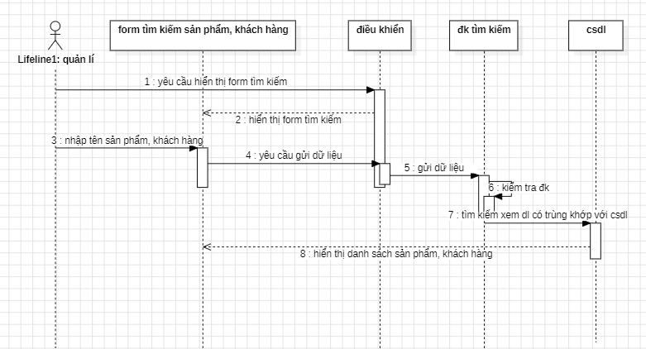

* **Biểu đồ hoạt động**

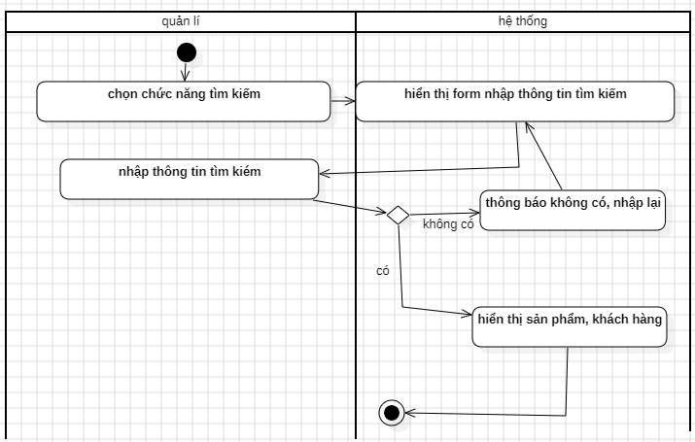

* **Kịch bản cho chức năng quản lí bán hàng**
* **Kịch bản cho chức năng “thêm giỏ hàng”**

**Tóm tắt:** use case này hoạt động khi người quản lí ở giao diện quản lí bán hàng

* **Tên use case:** thêm vào giỏ hàng
* **Tác nhân chính:** người quản lí
* **Mức: 4**
* **Chịu trách nhiệm:** người quản lí
* **Tiền điều kiện:** người quản lí đã đang ở giao diện bán hàng
* **Đảm bảo tối thiểu:** chưa thêm được vào giỏ hàng
* **Đảm bảo thành công:** thêm được vào giỏ hàng thành công
* **Kích hoạt:** người quản lí chọn chức năng thêm giỏ hàng
* **Kịch bản:**

**Dòng sự kiện chính**

* 1. Hệ thống hiểm thị danh sách các sản phẩm trong cửa hàng
  2. người quản lí chọn sản phẩm và loại sản phẩm rồi bấm nút thêm giỏ hàng
  3. Hệ thống thông báo đã thêm giỏ hàng thành công
  4. người quản lí thoát khỏi chức năng
* **biểu đồ trình tự**

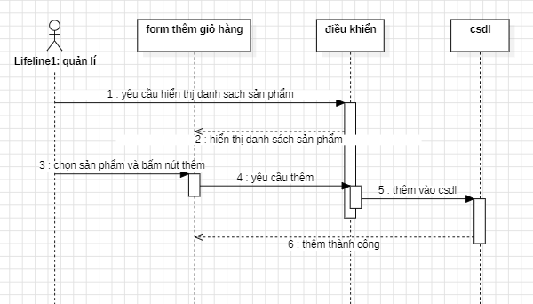

* **Biểu đồ hoạt động**

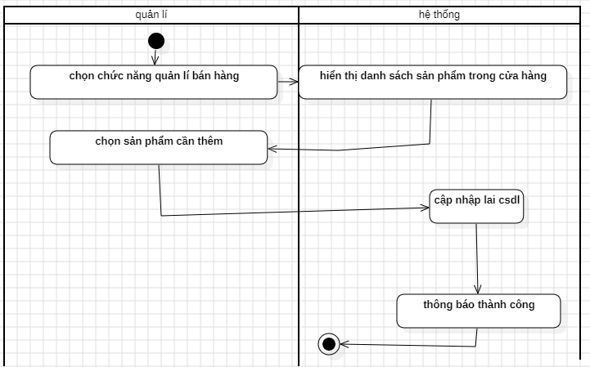

* **Kịch bản cho chức năng “xóa giỏ hàng”**

**Tóm tắt:** use case này hoạt động khi người quản lí ở giao diện quản lí bán hàng

* **Tên use case:** xóa giỏ hàng
* **Tác nhân chính:** người quản lí
* **Mức: 4**
* **Chịu trách nhiệm:** người quản lí
* **Tiền điều kiện:** người quản lí đã đang ở giao diện bán hàng
* **Đảm bảo tối thiểu:** chưa xóa được khỏi giỏ hàng
* **Đảm bảo thành công:** xóa khỏi giỏ hàng thành công
* **Kích hoạt:** người quản lí chọn chức năng xóa khỏi giỏ hàng
* **Kịch bản:**

**Dòng sự kiện chính**

1. Hệ thống hiểm thị danh sách các sản phẩm trong giỏ hàng
2. người quản lí chọn sản phẩm và bấm nút xóa
3. Hệ thống thông báo đã xóa khỏi giỏ hàng thành công
4. người quản lí thoát khỏi chức năng

* **biểu đồ trình tự**

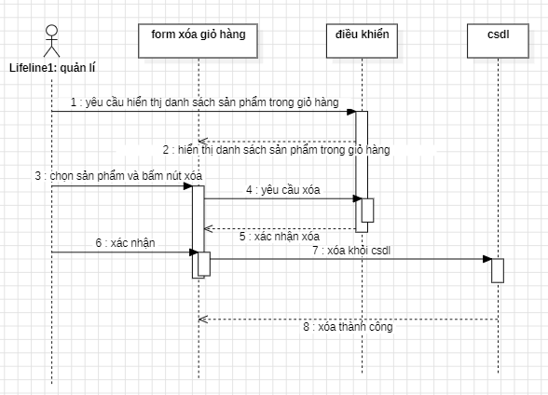

* **Biểu đồ hoạt động**

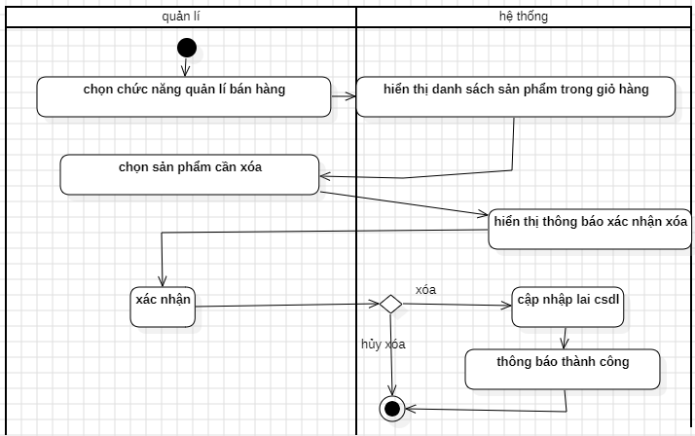

* **Kịch bản cho chức năng “in hóa đơn”**

**Tóm tắt:** use case này hoạt động khi người quản lí ở giao diện quản lí bán hàng

* **Tên use case:** in hóa đơn
* **Tác nhân chính:** người quản lí
* **Mức: 3**
* **Chịu trách nhiệm:** người quản lí
* **Tiền điều kiện:** người quản lí đã đang ở giao diện bán hàng
* **Đảm bảo tối thiểu:** chưa in được hóa đơn
* **Đảm bảo thành công:** in hóa đơn thành công
* **Kích hoạt:** người quản lí chọn chức năng in hóa đơn
* **Kịch bản:**

**Dòng sự kiện chính**

1. Hệ thống hiểm thị nút in hóa đơn
2. người quản lí nút in hóa đơn
3. hệ thống hiển thị from in hóa đơn và danh sách tên khách hàng
4. người quản lí chọn khách hàng cần in và chọn in hóa đơn
5. Hệ thống thông báo đã in hóa đơn thành công
6. người quản lí thoát khỏi chức năng

**dòng sự kiện phụ**

**b.1.** hệ thống báo lỗi giỏ hàng rỗng

* **biểu đồ trình tự**

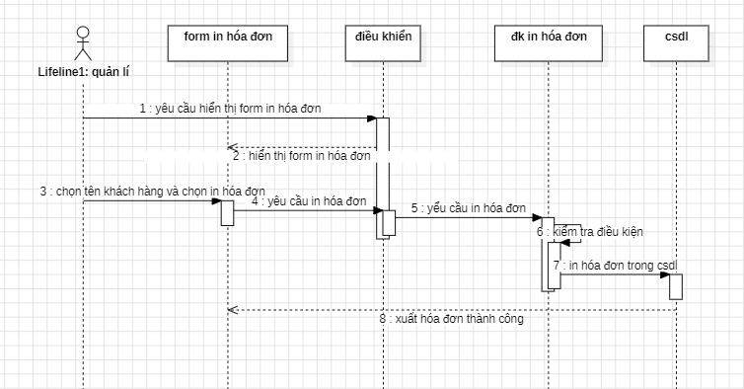

* **Biểu đồ hoạt động**

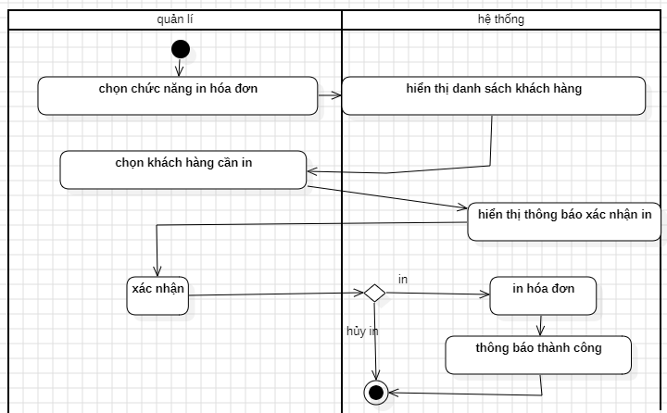

* **Kịch bản cho chức năng quản lí nhập**
* **Kịch bản cho chức năng “nhập hàng”**

**Tóm tắt:** use case này hoạt động khi người quản lí ở giao diện quản lí nhập

* **Tên use case:** nhập hàng
* **Tác nhân chính:** người quản lí
* **Mức: 3**
* **Chịu trách nhiệm:** người quản lí
* **Tiền điều kiện:** người quản lí đã đang ở giao diện nhập hàng
* **Đảm bảo tối thiểu:** chưa nhập được hàng
* **Đảm bảo thành công:** nhập hàng thành công
* **Kích hoạt:** người quản lí chọn chức năng nhập hàng
* **Kịch bản:**

**Dòng sự kiện chính**

1. Hệ thống hiểm thị danh sách kho hàng
2. người quản lí chọn hàng cần nhập
3. người quản lí nhập đơn giá, số lượng và bấm nhập
4. Hệ thống thông báo đã nhập hàng thành công
5. người quản lí thoát khỏi chức năng

**Dòng sự kiện chính**

**c.1.** thông tin không hợp lệhệ thống yêu cầu nhập lại

**c.**2. quay lại bước b

- biểu đồ trình tự

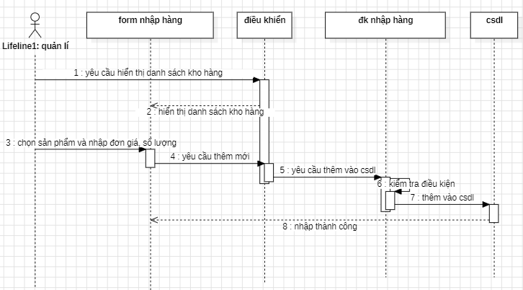

* **Biểu đồ hoạt động**

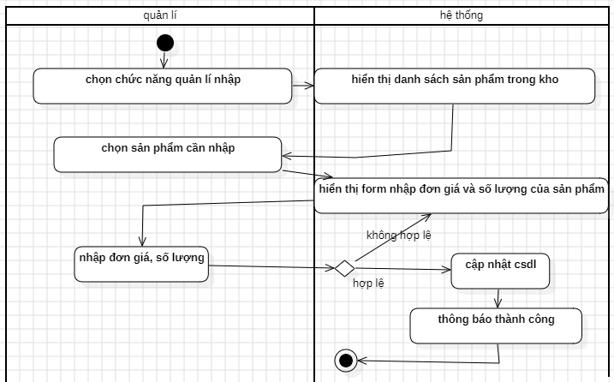

* **Kịch bản cho chức năng “xóa sản phẩm nhập”**

**Tóm tắt:** use case này hoạt động khi người quản lí ở giao diện quản lí nhập hàng

* **Tên use case:** xóa sản phẩm nhập
* **Tác nhân chính:** người quản lí
* **Mức: 3**
* **Chịu trách nhiệm:** người quản lí
* **Tiền điều kiện:** người quản lí đã đang ở giao diện nhập hàng
* **Đảm bảo tối thiểu:** sản phẩm nhập hàng vẫn còn
* **Đảm bảo thành công:** sản phẩm nhập hàng không còn
* **Kích hoạt:** người quản lí chọn chức năng xóa sản phẩm nhập
* **Kịch bản:**

**Dòng sự kiện chính**

1. Hệ thống hiển thị danh sách các sản phẩm đã nhập
2. Ngươì quản lí chọn vào sản phẩm cần xóa
3. người quản lí nút xóa sản phẩm nhập
4. hệ thống hỏi có chắc chắn xóa hay không
5. người quản lí chọn có
6. Hệ thống thông báo đã xóa thành công
7. người quản lí thoát khỏi chức năng

* biểu đồ trình tự

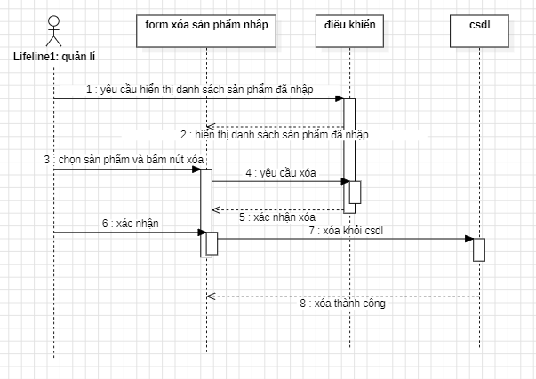

* **Biểu đồ hoạt động**

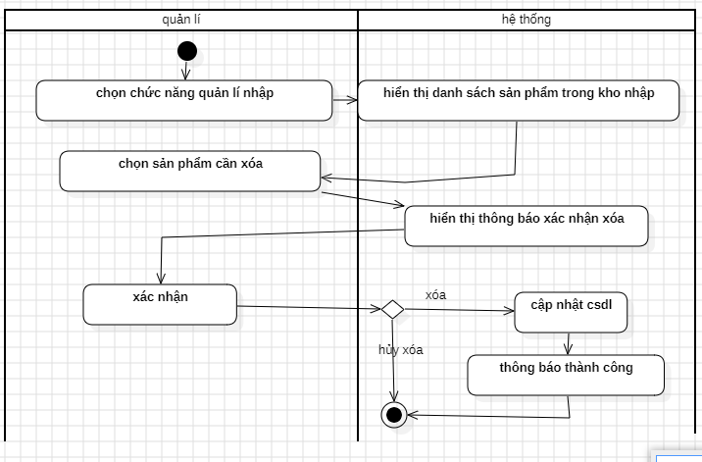

* **Kịch bản cho chức năng thống kê**
* **Thống kê doanh thu theo tháng,năm**
* **Tóm tắt**: use case này hoạt động khi người quản lí đang ở chức năng quản lí thống kê
* **Tên use case:** thống kê doanh thu theo tháng, năm
* **Tác nhân chính:** người quản lí
* **Mức: 4**
* **Tiền điều kiện:** người quản lí đang ở giao diện quản lí thống kê
* **Đảm bảo tối thiểu:** không hiểm thị được thông tin thống kê doanh thu theo tháng,năm
* **Đảm bảo thành công:** hiểm thị được thông tin thống kê doanh thu theo thắng,năm
* **Kích hoạt:** người quản lí click vào nút thống kê doanh thu theo tháng,năm
* **Kịch bản:**

**Dòng sự kiện chính**

1. người quản lí click vào nút thống kê doanh thu theo tháng,năm
2. Hệ thống hiểm thị thông tin thống kê doanh thu theo tháng,năm
3. Người dùng rời khỏi chức năng

* **Biểu đồ trình tự**

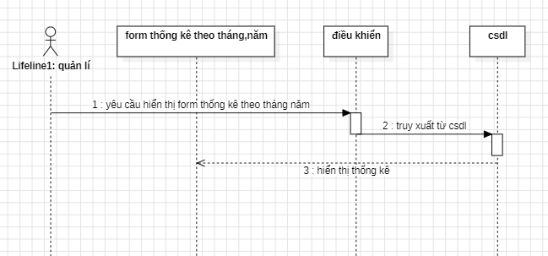

* **Biểu đồ hoạt động**

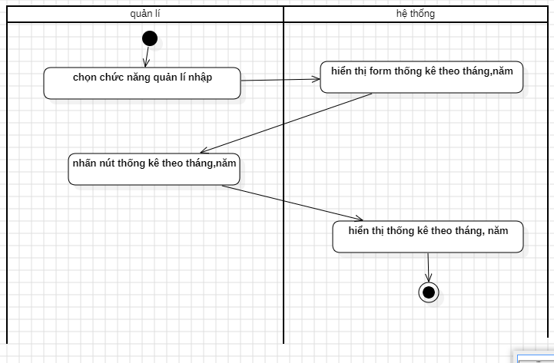

* **Thống kê sản phẩm đã bán**
* **Tên use case:** thống kê sản phẩm đã bán
* **Tác nhân chính:** người quản lí
* **Mức: 3**
* **Tiền điều kiện:** người quản đang ở giao diện quản lí thống kê
* **Đảm bảo tối thiểu:** không hiểm thị được thông tin thống kê sản phẩm đã bán
* **Đảm bảo thành công:** hiểm thị được thông tin thống kê sản phẩm đã bán
* **Kích hoạt:** người quản lí click vào thống kê sản phẩm đã bán
* **Kịch bản:**

**Dòng sự kiện chính**

1. người quản lí click vào thống kê sản phẩm đã bán
2. Hệ thống hiểm thị thông tin thống kê sản phẩm đã bán
3. Người dùng rời khỏi chức năng

* **Biểu đồ trình tự**

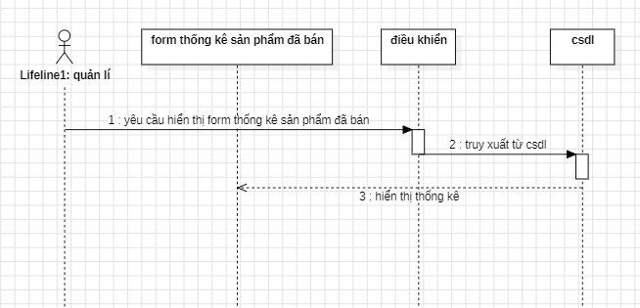

* **Biểu đồ hoạt động**

